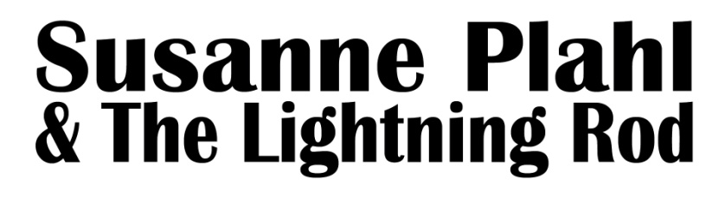

Presseinformation

Besetzung
Susanne Plahl - vocals, harp
Reinhard Höbart - git., vocals
Christoph Kögler - keys, vocals
Consti Höffinger - bass, vocals
Didi Mattersberger - drums

Es ist eine Art Spurensuche, auf die sich Susanne Plahl und ihre Band The Lightning Rod begeben, eine nach dem reinen und ursprünglichen amerikanischen Bluesrock-Klang, der seine Faszination vor allem aus dem Umstand gewinnt, dass er ohne jede unnötige Ausschmückung und Anlehnung an etwas Trendiges auskommt. Es geht dieser Band alleine um die Musik und eine ungekünstelte und ehrliche Darbietung, und die wissen die Beteiligten in wirklich schwung- und stimmungsvoller Weise zum Erklingen zu bringen. Die Wiener Sängerin mit der kraftvollen und ausdrucksstarken Stimme und ihre wunderbar verspielt agierenden Mitmusiker*innen zeigen auf ihrem neuen Album, wie sehr man heute noch dem Blues-Genre huldigen kann, ohne dabei auch nur für eine Sekunde irgendwie altbacken zu klingen. (Michael Ternai, mica)

Kontakt
Mobil: +43 (0) 699 81880334
E-Mail: music@susanneplahl.com
susiplahl@yahoo.com
Web: www.susanneplahl.com

